

INFORME PROYECTO BASE DE DATOS: BASE DE DATOS MÚSICA 2023

Jairo Alejandro Reyes Duarte



10 de Marzo de 2023

Unimonserrate

Facultad de Ingeniería

**INTRODUCCIÓN**

El presente informe tiene como finalidad mostrar los avances pertinentes que ha habido en la base de datos *Música,* que es el proyecto final de la materia Base de datos II.

La base de datos titulada *Música,* tiene la finalidad de ayudar a un Dj en la tarea de almacenar nombres de canciones, su artista y género correspondiente, además de otros datos. La idea de almacenar dichas canciones es conseguir crear un pequeño algoritmo que proponga las mejores posibles mezclas que se pueden producir con las canciones guardadas.

A continuación, se presentan la lógica del proyecto, los avances, y las ideas a futuro.

**ÍNDICE**

1

3

4

6

7

Introducción

Modelo relacional

Diccionario de datos

Función: Clave de Camelot

Futuras adiciones: Lógica tras el algoritmo de mezclas

**Modelo relacional**

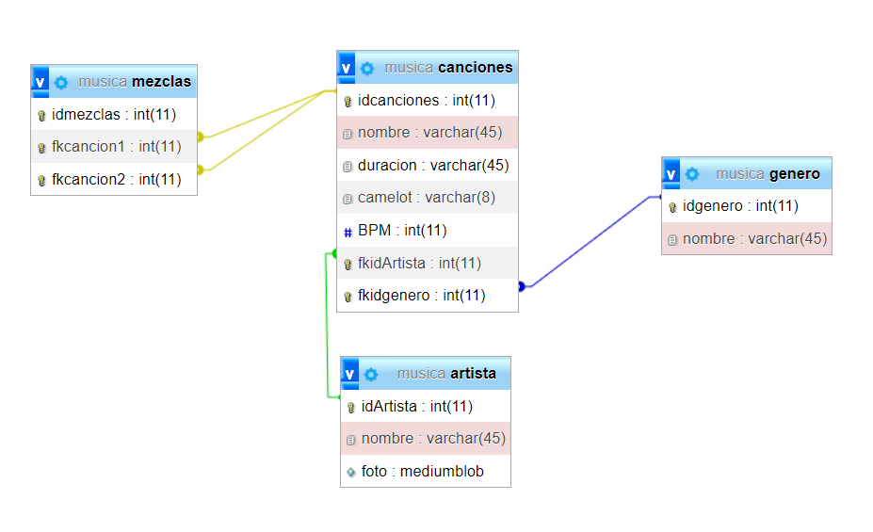

El modelo relacional indica cómo está formada la base de datos, en este caso la BD está conformada por 4 tablas, de las cuales, la tabla Canciones es la más importante, ya que a partir de ella se generan la mayoría de consultas.

Además el modelo relacional es bastante útil para hacer consultas en SQL, ya que este muestra exactamente con qué columna está conectada una tabla con la otra (Llaves primarias y foráneas), esto se muestra por medio de las líneas conectoras.

Hay que aclarar que por el momento la tabla “mezclas” se encuentra vacía, pues en ella se van a diligenciar los resultados del algoritmo que se va a crear en próximas actualizaciones, sin embargo, la tabla ya se encuentra creada, para tener en cuenta el nombre los campos al momento de crear el algoritmo (la tabla aún se puede cambiar con forme convenga).

**Diccionario de datos**

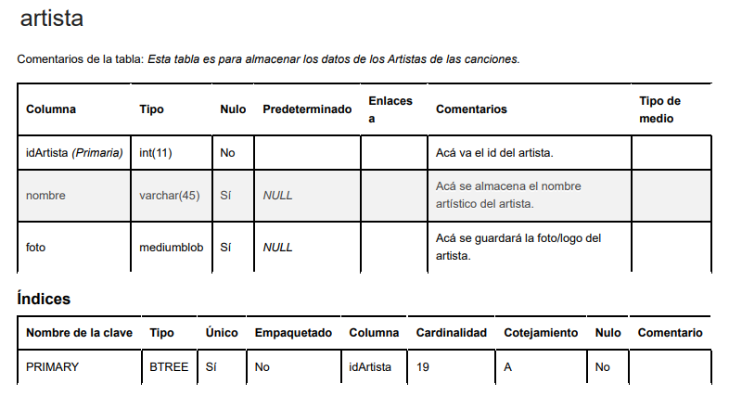

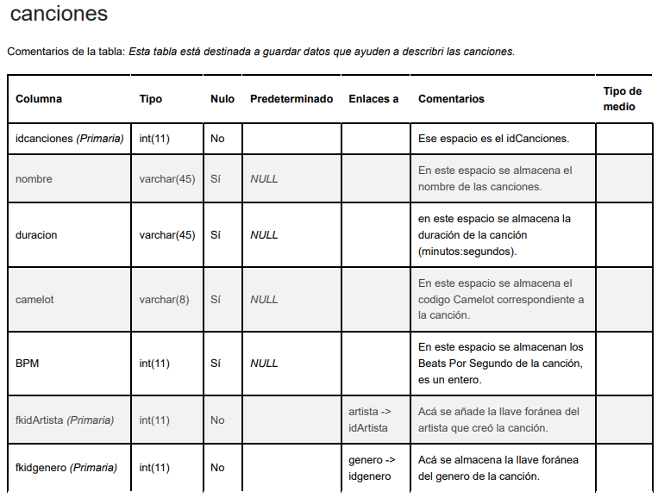

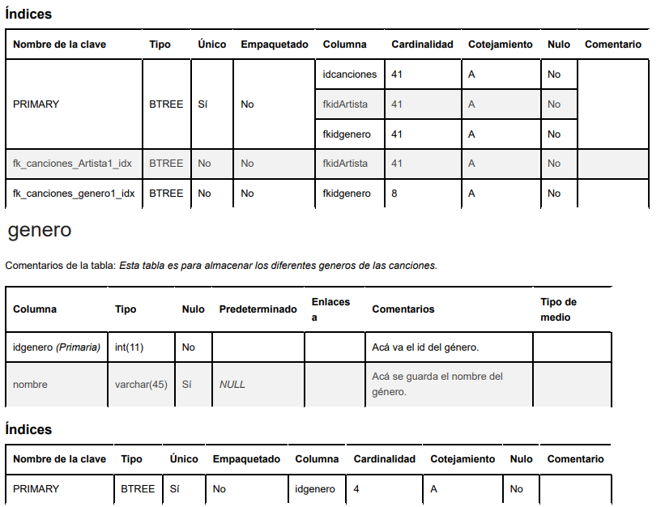

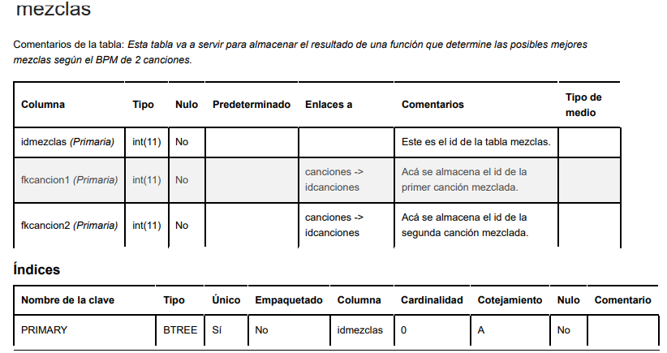

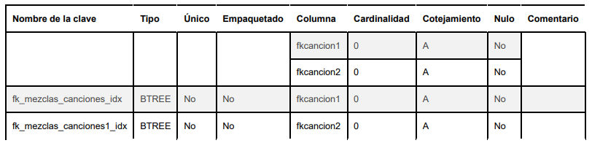

**Función: Clave de Camelot**

La función que tiene este código es pedir al usuario una clave de Camelot y a continuación el programa indica que posibles claves de Camelot son buenas combinaciones de la que se ingresó.

En caso de que la clave que ingresó el usuario no aparezca registrada, se mandará por consola el mensaje: “Lo sentimos aún no exploramos esa clave”, indicando que no se encuentra registrada esa clave en el sistema.

Código:

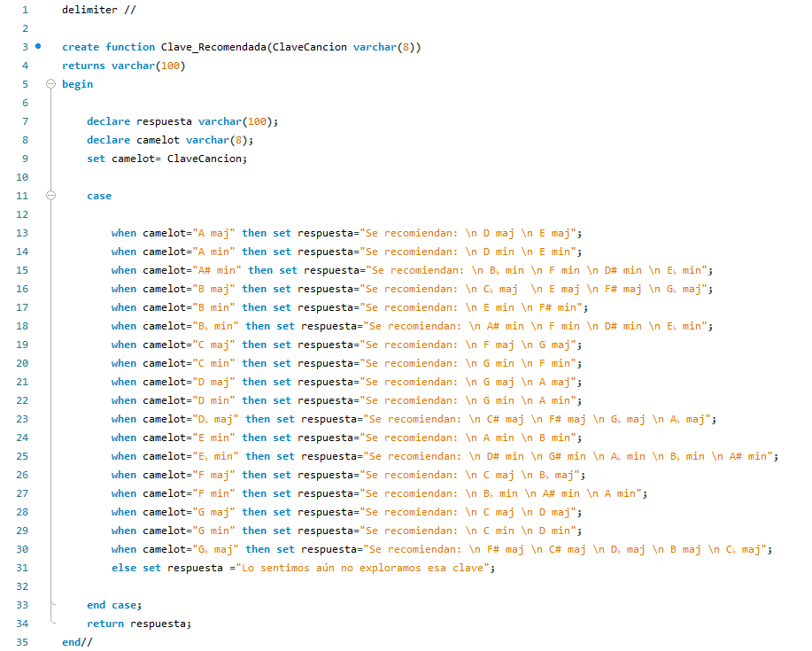

Resultado:

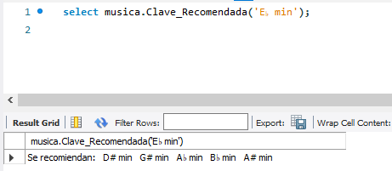

**Lógica tras el algoritmo**

La idea que se tiene es lograr hacer un código en un lenguaje de programación, aparte del SQL de Workbench, con el que se puedan colocar 2 claves de Camelot, una correspondiente a cada canción, y que el programa muestre que tan factible es hacer la mezcla entre esas dos canciones, por ejemplo, mostrando el grado de satisfacción del 1 al 0.

¿Qué es la rueda/ clave de Camelot?

La rueda de Camelot es una representación gráfica donde se encuentran las 12 tonalidades mayores (en exterior de la rueda,) y las 12 tonalidades menores (en el anillo interior). La tonalidad establecerá un centro de gravedad a partir del cual se crearán las escalas y sobre el que orbitarán los distintos acordes.

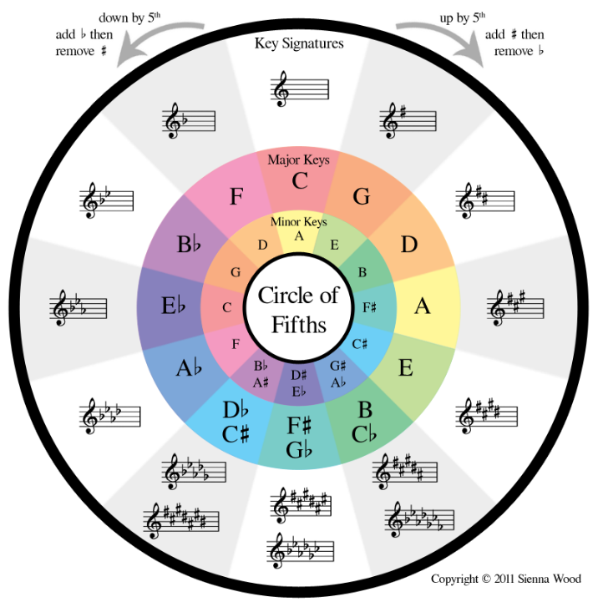Básicamente, entre más cerca se encuentren las dos claves de Camelot, mejor sonará la mezcla de las dos canciones.